2018年海口中考物理压轴试题【免费版含答案】
由于板式问题，试题可能会存在乱码格式，为了方便您的阅读，请点击全屏查看
（考试时间：60分钟 满分：100分）
一、选择题（本大题有10小题，每题只有一个正确的选项，每小题3分，共30分）
1．在公共场所“轻声”说话是文明的表现，这里的“轻声”是指声音的（ ）
A．音调 B．音色 C．响度 D．频率
2．关于能源和材料，下列说法正确的是（ ）
A．太阳能、风能、天然气都是可再生能源
B．节能减排的关键是提高能量转化利用率
C．超导材料可以用做电饭锅、电吹风等电器的电热丝
D．铝是磁性材料，可以被磁化
3．如图1所示的四个实例中，目的是为了增大摩擦的是（ ）
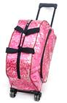
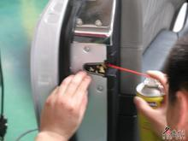
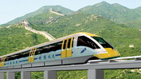
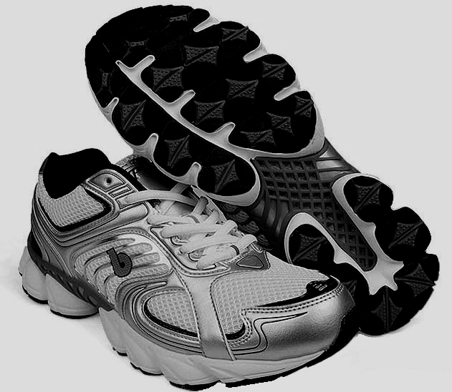

给机械零件间加润滑油
行李箱安装滚轮子
磁悬浮列车行驶时
鞋底有凹凸的花纹
B
C
D
图1
A

4．索契冬奥会高山滑雪项目中，运动员从山上向终点下滑过程中，其能量转化过程是（ ）
A．重力势能转化为动能 B．重力势能转化为内能
C．重力势能转化为动能和内能 D．动能转化为重力势能和内能
5．下列现象与物态变化对应正确的是（ ）
A．衣柜里的樟脑丸变小了——升华 B．静静的池塘覆上薄冰——液化
C．夏天吃冰棒解热——凝固 D．冰箱冷冻室内壁的霜——汽化
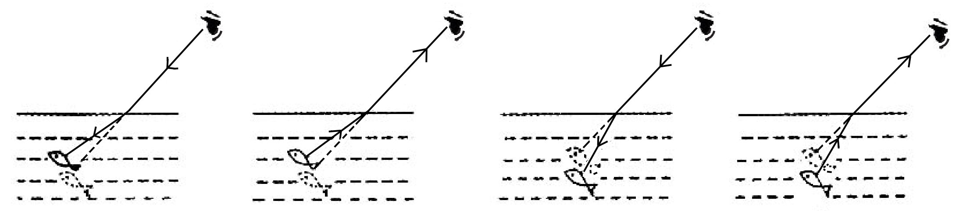
6．岸边看水中的鱼，看到“鱼”的位置与实际位置不同。图2模型中能解释此现象的是（ ）

图2
A B C D

7．有关压强知识的应用，下列说法错误的是（ ）
A．人用吸管吸饮料时利用了大气压
B．载重汽车装有许多车轮是为了减小车对路面的压强
C．大气压随着高度的降低而减小
D．水坝的下部比上部建造得宽，是由于水对坝的压强随深度的增加而增大
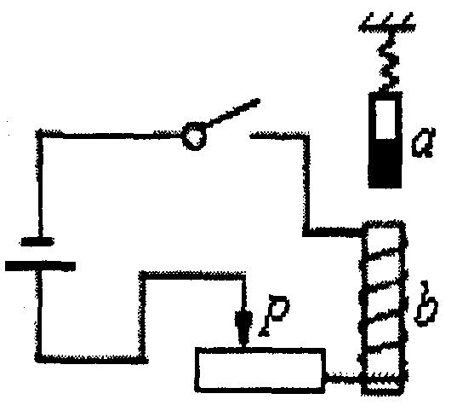
8．如图3所示，弹簧下端挂着一根条形磁体(其中黑色端为
图3
极)，是电磁铁。当开关闭合后，把滑动变阻器的滑片向
右滑动时，下列说法正确的是（ ）
A．的磁性增强，弹簧伸长 B．的磁性减弱，弹簧伸长
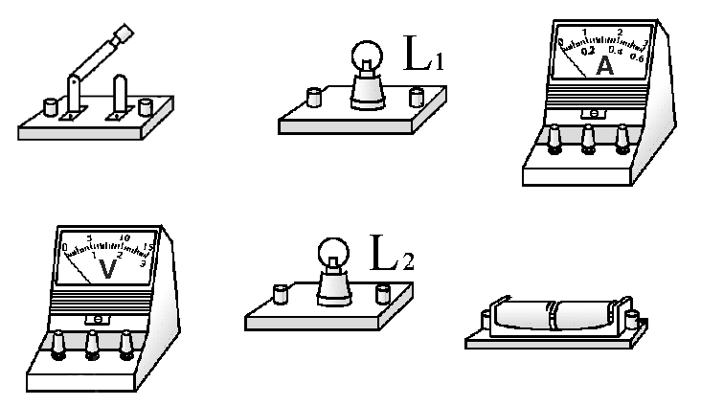
C．的磁性减弱，弹簧缩短 D．的磁性增强，弹簧缩短
图4
9．如图4所示是某同学研究电路中电流、电压特点的实物
图。当开关闭合时，其中一盏灯发光，另一盏灯不亮，
电流表和电压表均有读数。则电路故障可能是（ ）
A．L1短路 B．L2 断路
C．L1断路 D．L2短路
10．电流看不见、摸不到，但我们可通过电流产生的效应来间接地研究它。下面的四个研究实例中，采取的方法与前面所述的研究方法相同的是（ ）
A．牛顿第一定律的得出 B．通过观察墨水的扩散现象去研究分子的运动
C．利用磁感线去研究磁场问题 D．探究滑动摩擦力的大小与什么因素有关
二、填空题（本大题共7小题，每小题4分，共28分）
11．我国发射的探月卫星“嫦娥三号”在实现月面“软着陆”的过程中，它相对于月球表面是
的（填“运动”或“静止”）；“嫦娥三号”通过 发回了很多月球的信息。
12．生活中常用的放大镜是 镜，利用它可以成放大正立的虚像；同对还可以利用它制作成眼镜调节 眼(选填“近视”或“远视”)的视力。
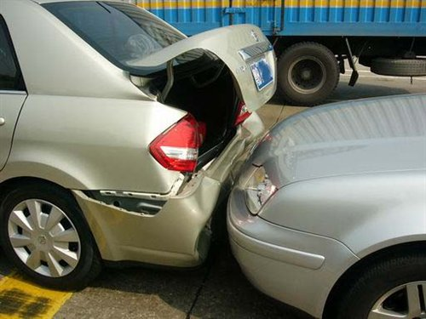
13．汽车不但要吃“油”，有时也要喝“水”。汽车发动机工作时是通过 冲程将内能转化为机械能；而发动机工作时需要用水冷却是因为水的 比较大。
A
B
14．如图5是某公路上汽车发生“追尾”现象的一起交通事故。
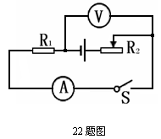
汽车B刹车后由于 会撞到汽车A；碰撞后观察到
图6
图5
汽车A的尾部向上翘起，说明力能够改变物体的 。
15．如图6所示的电路中，电源电压不变，R1为定值电阻，开关S闭合后，滑动变阻器滑片向左移动时，则电流表的示数将 ，电压表示数与电流表示数之比将 。
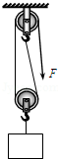
（两空均选填“变大”、“变小”或“不变”）
图7
F
16．一个面积约为2.5cm2的硬币，在水深为2m的游泳池底部受到水的压强
大小为 Pa；该硬币受到水的压力为 N。(g取10N/kg)
17．用如图7所示的滑轮组，将重为8N的物体以0.1m/s的速度匀速提升，
拉力F=5N，则拉力的功率为 W，滑轮组的机械效率为 。
三、作图与实验题（18题4分，19题8分，20题8分，共20分）
18．按照要求规范作图（作图时请用刻度尺）
（1）如图甲所示，画出入射光线通过凸透镜后的折射光线；
（2）请画出图乙中静止在斜面上的木块对斜面压力的示意图。
甲 乙
O
F
F

19．按要求完成以下实验探究题：
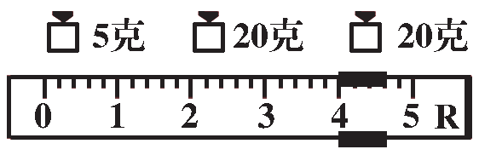
（1）在测量某种未知液体密度的实验中，称烧杯和液体的质量时使用的砝码个数和游码位置如图甲所示，则所称的质量为 g，已知空烧杯的质量为25 g ，该液体的体积为30mL，则该液体的密度为 g/cm3 ；:学科
图甲
（2）如图乙是探究“平面镜成像的特点”的实验装置：
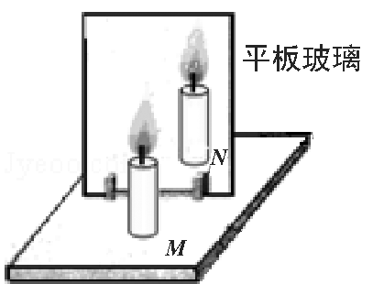
（A）在实验中用透明的玻璃板代替平面镜，主要是利用玻璃透明
图乙
的特点，便于 ；
（B）在竖立的玻璃板前放一支点燃的蜡烛M，可以看到玻璃板后
面出现蜡烛的像，拿另一支大小相同的蜡烛N在玻璃板后面
移动，直到它跟蜡烛M的像完全重合。由此可以得出的结论
是 。
20．如图甲所示是测量定值电阻Rx 阻值的实验电路：
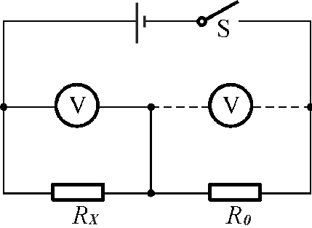
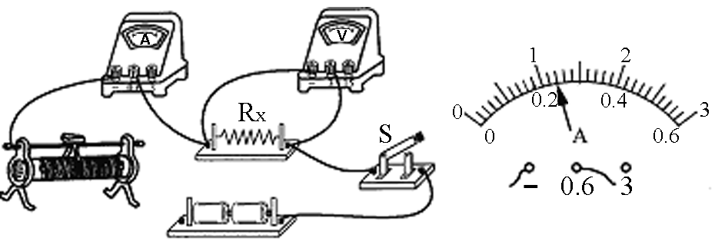
甲
乙
丙

（1）请用笔划线代替导线将实验电路连接完整；
（2）移动滑动变阻器的滑片，当电压表的示数为3V时，电流表的示数如图乙所示，则通过电阻的电流为 A，Rx的阻值大小为 Ω；
（3）如何用一只电压表和一只已知阻值的定值电阻R0来测量某未知电阻Rx？小丽设计了如图丙所示的电路。先将电压表接在Rx 两端，测量出待测电阻两端的电压Ux，再将电压表移到R0两端测出电压U0，则未知电阻RX = （用字母表示）。
四、综合应用题（21题10分,22题12分，共22分。解答时应写出必要的文字说明、公式和具体的计算步骤）
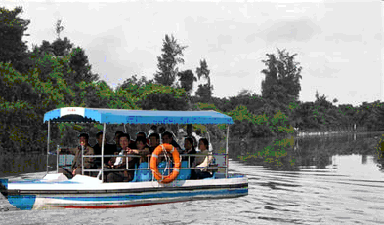
21．海口市东寨港红树林自然保护区是中国最大的红树林自然保护区。五一劳动节，李刚和同学们去东寨港乘船游玩。如图是他们所乘的某电动休闲观光船。其主要参数如下表所示，求：
（1）该电动船以8km/h的速度匀速行驶30min所通
过的路程；
（2）若电动船航行时受到的阻力为360N，该电动船以8km/h的速度匀速行驶了30min，则电动船动力所做的功是多少？
航速 | 7-10km/h | 空船重量 | 约1.5t
功率 | 1000W | 满载排水量 | 约2.5t
电压 | 48V | 续航时间 | 8h

（3）若乘客的平均体重为60千克，为安全起见，该电动船满载时的乘员人数应是多少？
（4）李刚发现该旅游点还有几艘响声很大、又冒着黑烟的简易柴油小木船也在随意载客和行驶。针对此种现状，请你从物理知识的角度说出你的看法？（至少说出两点看法）

22．如图甲所示电路中，灯L上标有“6V 4W”的字样，R1的最大阻值为18Ω，R2=4.5Ω。
（1）求灯L正常发光时的电阻；
（2）当开关S1、S3都断开、S2闭合时，灯L正常发光，求电源电压；
（3）当开关S1、S2和S3都闭合，且滑片P滑到b端，通电1min，求电路中产生的总热量；
（4）当开关S1闭合、S2、S3都断开。在滑片P由a端滑到b端的过程中，滑动变阻器消耗的功率随其电阻R1变化的情况如图乙所示。由图乙可知，当R1为何值时，滑动变阻器消耗的功率最大？最大功率是多少？（设电源电压恒定不变）
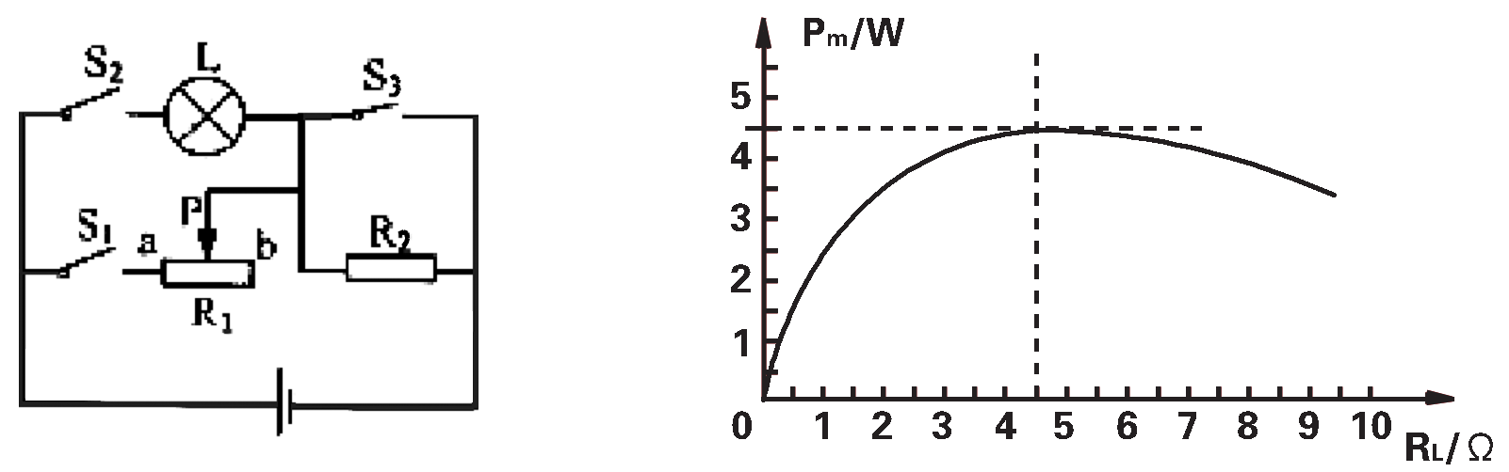
图甲
图乙
P/W
R₁/Ω

2018年海口中考物理压轴试题物理科参考答案及评分标准

一、选择题（本大题共10个小题，每个小题只有一个正确选项，每小题3分，共30分）
1．C 2．B 3．B 4．C 5．A 6．D 7．C 8．D 9．D 10．B
二、填空题（本大题共7小题 ，每小题4分 ，共28分）
11．运动 电磁波 12．凸透 远视
13．做功 比热容 14．惯性 形状
15. 变大 不变 16. 2×104 5
17．1 80%
三、作图和实验题（本大题共3个小题，18题4分，19题8分，20题8分，共20分）
18．略
19．（1）49 0.8 （2）找到像的位置，像与物大小相等
20．（1）连接图（略） （2）0.24 12.5 （3）Rx=×R0（每空2分）
四、综合应用题（本大题共2个小题，21题10分，22题12分，共22分）
21．解（1）v=8 km/h t=30 min=0.5 h…………………………………………（1分）
s= v t=8 km/h×0.5h=4 km………………………………………………（1分）
（2）匀速行驶 动力F=f=360N……………………………………………（1分）
W=Fs=360N×4000m=1.44×106J………………………………………（2分）
（3）根据物体浮沉条件 F浮=G排=G船+G人………………………………（1分）
乘客总质量m=2.5t-1.5t=1t=1000kg……………………………………（1分）
乘员人数为：=16人…………………………………………（1分）
（若答17人扣1分）
（4）响声很大——噪音大 冒黑烟——污染环境
简易小木船——不安全（可能超载沉船、船重心容易不稳翻船等）（2分）
（凡合理的均可给分）
22．解（1）RL=$\frac{U^{2}}{P}$==9Ω……………………………………………………（3分）
或I=$\frac{P}{U}$==A R===9Ω
（2）当开关S1、S3都断开，S2闭合时，灯L与R2串联…………………（1分）
∵灯正常发光I灯=$\frac{P}{U}$==$\frac{2}{3}$A U2=R2I灯=4.5×$\frac{2}{3}$V=3V………（1分）
U总=U灯+U2=3V+6V=9V………………………………………………（1分）
（3）当开关S1、S2、S3都闭合时，R2被短路 灯L与R1并联……（1分）
由于U电源＞U灯额 所以灯被烧坏，只有R1工作………………………（1分）
此时Q=$\frac{U^{2}}{R_{1}}$t=×60s=270J…………………………………………（2分）
（4）从图像可知，当R1=4.5Ω时，（1分）P最大=4.5W（1分）

